**How to submit Git**

Tool Tortoise Git

Step 1: Commit HVAC modification

Git commit -> “master”: 3 files

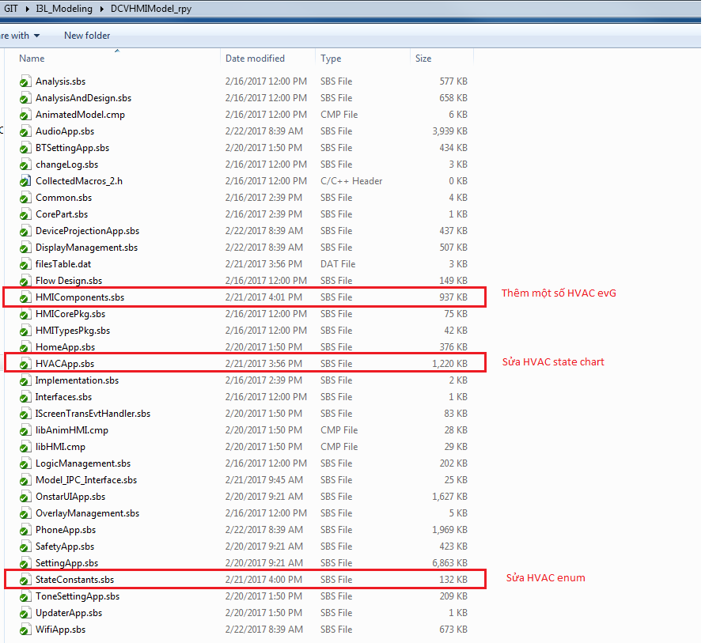

Step 2. Revert un-necessary modified file



Step 3. Pull from master

=> Conflict 2 files: HVACApp.sbs + StateConstants.sbs

=> Resolve conflict

=> Re-build Rhapsody success

**Step 4. Commit again**

git commit -> master

Trong list file commit, ngoài 2 file vừa resolve ở trên là HMIComponents.sbs và StateConstants.sbs.

Xuất hiện thêm một số file (dù mình không sửa gì), vd AudioApp.sbs, DeviceProjectionApp.sbs, DisplayManagement.sbs, etc.

=> Vẫn phải commit tất cả các file đó.

Vì chúng đã được người khác sửa và push lên remote và khi pull về thì được auto merger (không bị conflict).

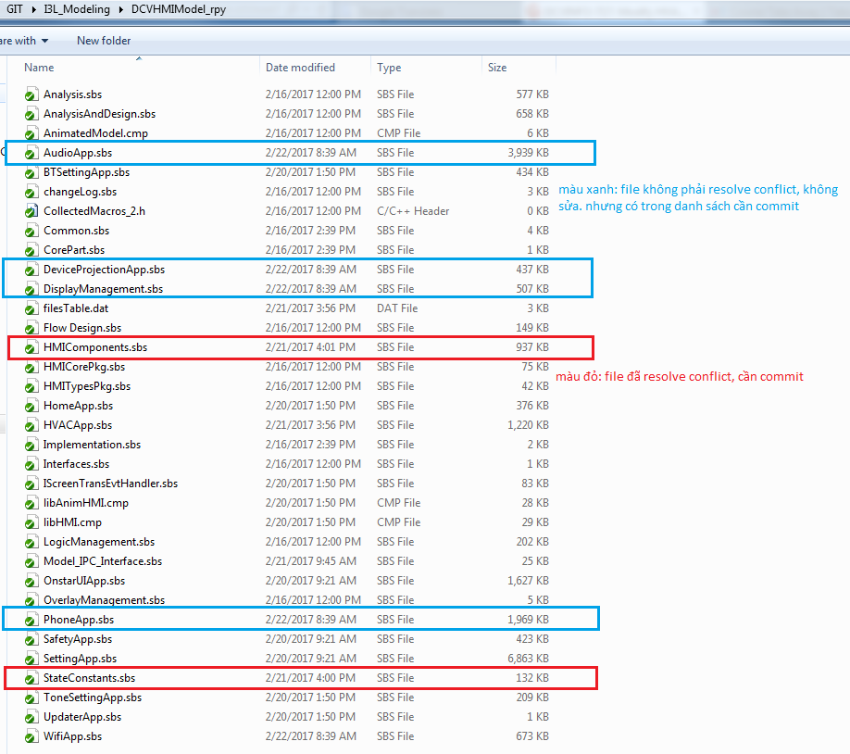

**Step 5. Pull again**

Làm lại các bước ở trên (commit – revert unchanged files – pull – resolve conflict – rebuild) cho tới khi lúc pull xuất hiện thông báo Already Up-to-date

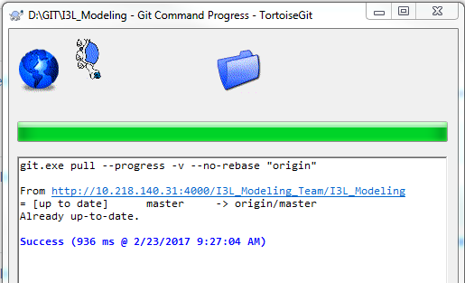

=> Git push.

**Chú ý:**

Ở step 4. Nếu chỉ commit 2 file đã được resolve conflict và revert các file màu xanh. Thì dữ liệu của người khác đã sửa trong các file màu xanh đấy sẽ bị mất.

===> Phải commit cả file màu xanh.